Игры на развитие мелкой моторики с ребенком от 1 года. Часть 1
Широко известен факт, что развивать мелкую моторику рук малыша очень важно. Точные, скоординированные движения рук и пальцев необходимы ребенку для полноценной жизнедеятельности: чтобы писать, рисовать, одеваться, выполнять множество бытовых действий. Кроме того, учеными давно установлено, что развитие мелкой моторики рук благотворно сказывается на развитии речи ребенка. Связано это с тем, что в головном мозге нервные центры, отвечающие за движения пальцев и рук, находятся в непосредственной близости с зонами мозга, отвечающими за развитие речи. Поэтому при стимуляции моторного центра речевой центр начинает активизироваться.
Так как же развивать мелкую моторику?
Для этого используются следующие варианты занятий:
- игры с мелкими предметами (с бусинами, шнурками, замочками и т.п.);
- пальчиковые игры, сопровождающиеся веселыми стишками или песенками;
- массаж пальчиков,
- рисование;
- лепка.
Предлагаем вашему вниманию несколько игр с мелкими предметами для тренировки моторных навыков пальчиков малыша, большинство из них легко сделать своими руками. Игры рассчитаны на малышей от 1 года.

1. Чистить вареное яичко
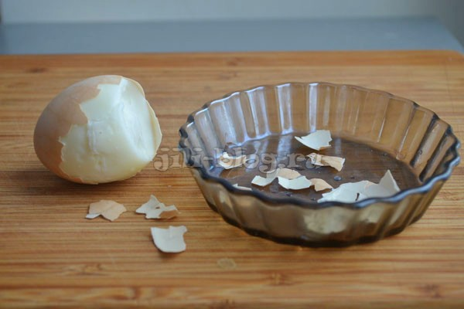
В возрасте 1 года это занятие является одним из лучших для развития мелкой моторики. Во время этой игры замечательно развивается «пинцетный» или «щипковый» захват, тренируется сила пальцев. К тому же для занятия не нужно специально ничего покупать, достаточно просто сварить яйцо, которое всегда есть в холодильнике.

2. Отрывать приклеенные на кубик кусочки скотча
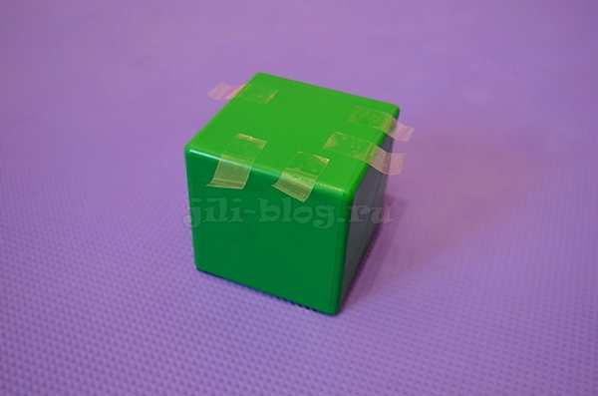
Игра чем-то сходна с чисткой яйца. Для нее вам нужно немного подготовиться и приклеить на большой кубик полоски скотча так, чтобы их краешки торчали в разные стороны, и малыш мог за них ухватиться. Ребенку будет гораздо интереснее не просто отрывать скотч, но затем еще и приклеивать его куда-нибудь, поэтому с этой целью подготовьте заранее листок бумаги или что-то подобное.

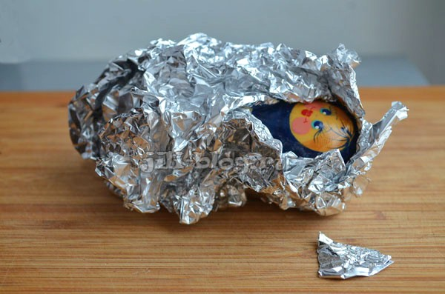
3. Разворачивать предметы, завернутые в фольгу

Заверните в фольгу какую-нибудь небольшую игрушку и предложите малышу посмотреть, кто спрятался внутри блестящего комочка. При этом оставьте торчать небольшой краешек фольги, чтобы крохе было за что ухватиться.

4. Проталкивать монеты в копилку
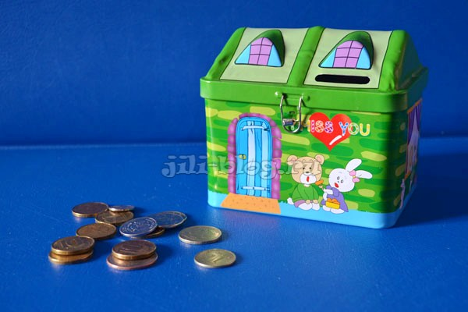
Проталкивание небольших монеток в узкую дырочку как нельзя лучше тренирует моторные навыки. Не так это просто, как кажется на первый взгляд, — направить монетку так, чтобы она вошла в узкое отверстие.
Рекомендем выделить для малыша отдельную чистую копилку, а также заранее помыть несколько монет, чтобы потом не приходилось после каждой игры с копилкой мыть руки.

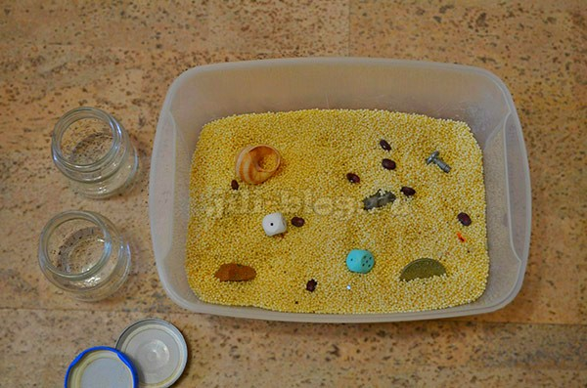
5. Выбирать из крупы мелкие предметы

6. Осваивать откручивающиеся крышки и различные застежки: молнии, липучки и т.п.
Мелкая работа по застегиванию и расстегиванию различных застежек хорошо развивает мелкую моторику малыша, к тому же способствует развитию самостоятельности. Для обучения понадобятся самые обычные вещи, где есть какие-либо застежки.
Учите ребенка
- самостоятельно расстегивать и застегивать молнии на одежде;
- позволяйте ему под вашим присмотром расстегивать молнии на сумках или купите персонально для малыша небольшой кошелечек на молнии;
- разрешайте ему помогать вам расстегивать и застегивать ваш ремень на джинсах;
- учите ребенка откручивать и закручивать крышки на бутылках.

Такое обучение может проходить незаметно во время какой-либо поездки или сборов на прогулку.
Замечательно, если кроме этого у малыша будут и специальные развивающие пособия, с которыми он в любой момент сможет поиграть, если захочет.

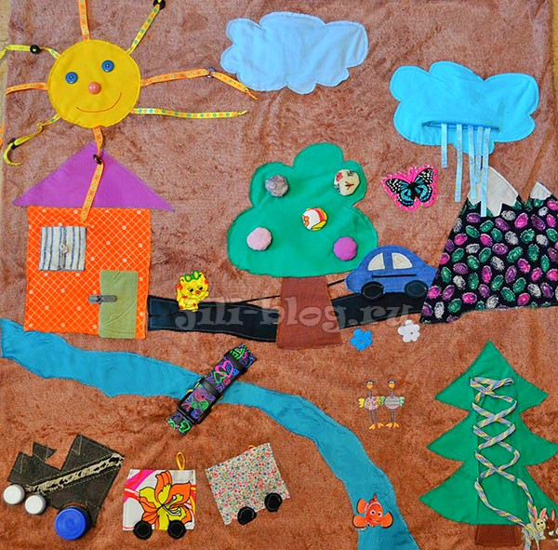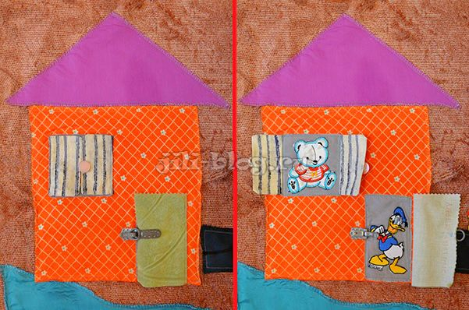

Развивающий коврик можно сшить самостоятельно, а можно приобрести в магазине. В продаже также можно встретить множество других игрушек, которые помогут малышу освоиться с различными застежками и липучками.

Приведу также в пример одну замечательную книжку-игрушку «Одеваюсь сам» (Озон, Лабиринт, My-shop). Вместе с ребенком вы сможете сначала снять многочисленные кофточки и жилетки с мальчика, а затем надеть, для этого вам придется поработать с молнией, шнурком, пуговицами, липучками, пряжкой.
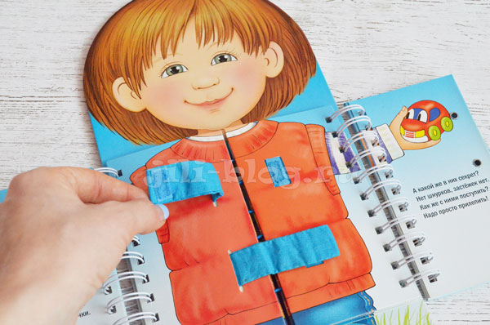
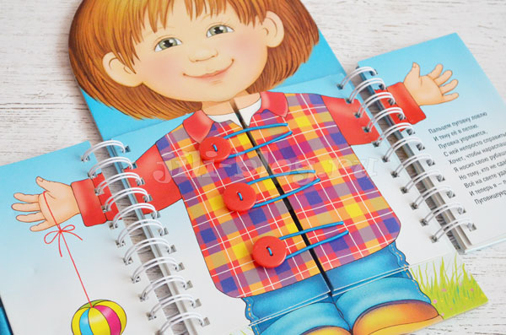

Может показаться, что малышу все эти умения осваивать еще слишком рано, и ребенок, умеющий откручивать крышки на бутылках и расстегивать замки на сумках, доставит больше хлопот, чем радости. Но здесь мы как обычно должны сделать выбор из двух вариантов: либо мы запрещаем ребенку множество интересных занятий, ограничивая тем самым его развитие, либо мы показываем и объясняем ребенку все, что его заинтересует, но при этом заранее убираем наиболее опасные предметы из его зоны доступа.

Важно! Все занятия с мелкими предметами обязательно должны проводиться под наблюдением взрослых, чтобы малыш не засунул в рот или нос какую-нибудь мелкую деталь. После занятий обязательно убирайте мелкие предметы из зоны досягаемости малыша.

Игры на развитие мелкой моторики с ребенком от 1 года. Часть 2

1. Сортировать бусины по мисочкам
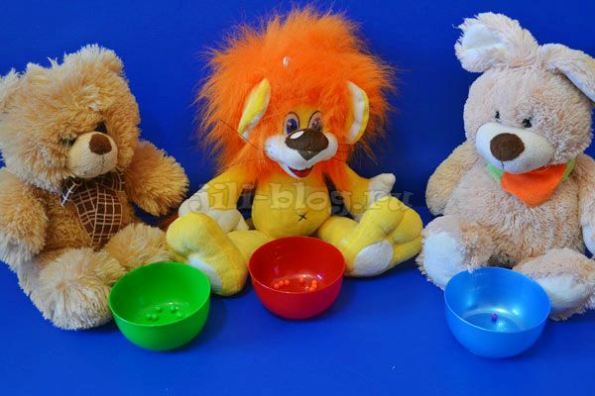
Задача, которая ставится в этой игре перед малышом: разложить разноцветные бусинки по мисочкам соответствующих цветов. Для начала берем бусины двух цветов, затем разнообразие цветов можно увеличивать. От этой игры двойная польза: вы и моторику мелкую развиваете (тренируете щипковый захват) и одновременно практикуете умение сортировать предметы на группы.

2. Отыскивать одинаковые фасолинки, макарошки и т.п. и раскладывать по ячейкам
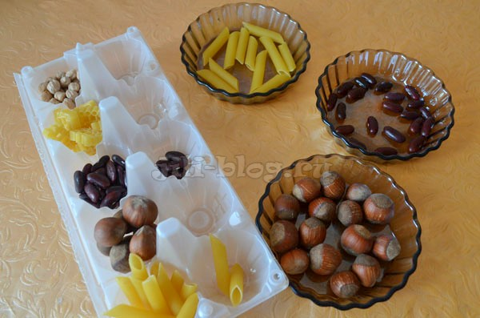
Для этой игры хорошо подойдет контейнер от яиц. Заранее перед игрой в 5 ячеек разложите макароны, фасоль, орехи и т.п. Затем предложите малышу напротив этих ячеек разложить точно такие же предметы. Поначалу нерассортированные малышом предметы можете сложить в несколько мисочек (макароны — в одну, фасоль — в другую), затем, чтобы усложнить задание, попробуйте перемешать все в одной миске. Игра развивает мелкую моторику и одновременно помогает закрепить понятие «одинаковый» (достаточно просто употреблять понятие в ходе игры, ребенок быстро его усвоит).

3. Перекладывать фасолинки из одной мисочки в другую, изучать понятия «много-мало»
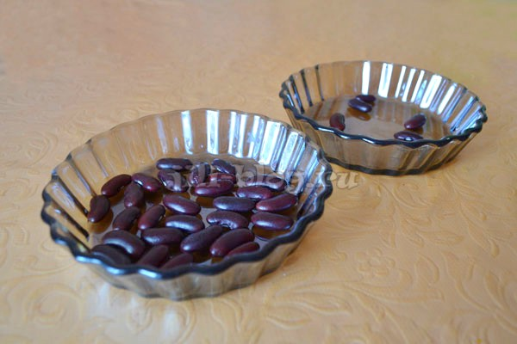
Сначала разложите фасоль в две мисочки так, чтобы в одной из них было много фасоли, а в другой заметно меньше. Объясняя ребенку где мало, а где много фасоли, обязательно выделяйте эти понятия интонацией («мало» говорите тоненьким голосом, а «много» более низким). Предложите малышу переложить фасоль из одной миски в другую, обсудите, где теперь стало больше фасоли.

4. Открывать/закрывать коробочки с разными вариантами закрывания/защелкивания
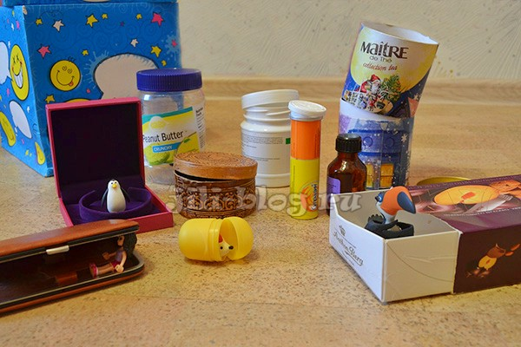
Прежде чем выкинуть использованную коробочку или баночку обратите внимание, какая у нее крышка/защелка. Наверняка, она будет интересна вашему малышу. Дети страсть как любят открывать разные коробочки, а если вы туда еще положите какой-нибудь сюрприз (маленькую игрушечку), то игра для ребенка станет вдвое интереснее, именно ожидание сюрприза мотивирует ребенка открыть упаковку.
И не забывайте учиться не только открывать, но и закрывать коробочки. В конце игры, напоминайте малышу, что все игрушки нужно разложить по их домикам и убрать в специально отведенное место.

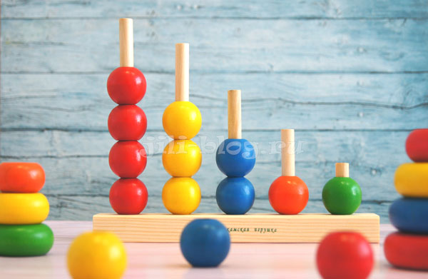
5. Нанизывать маленькие колечки на пирамидку
Для этого занятия вам понадобится игрушка, представляющая собой несколько стержней с надевающимися на них маленькими колечками Такая игрушка предназначена для освоения счета, но сейчас ребенку она понадобится для развития мелкой моторики. Чтобы надеть колечко на стержень требуется немалая четкость в движениях, которая и будет оттачиваться во время игры. В процессе занятия малыш опытным путем поймет, как правильно нужно брать колечко в руку, чтобы оно попало как раз на палочку.
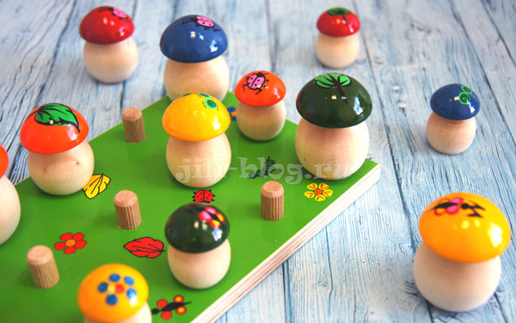
Похожим функционалом обладают и грибочки , столь популярные среди мам. Если сравнивать эти пособия, то мне колечки, наверно, нравятся даже больше. Во-первых, отверстие сквозное — ребенку проще ориентироваться. Во-вторых, колечки можно сортировать по цветам. Ну и собственно, отсортировав по цветам, колечки можно считать.

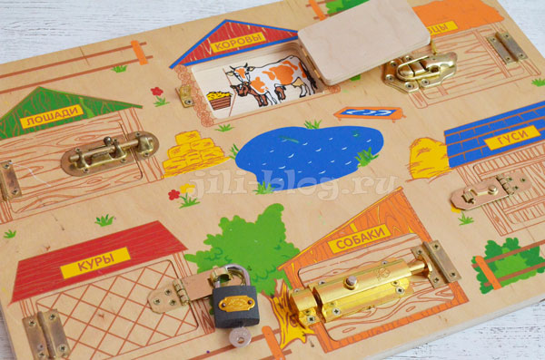
6. Открывать/закрывать замочки, щеколды и т.п.
Здорово, если, открывая замочки, малыш будет находить сюрпризы (например, животных, как в нашем примере). Такие сюрпризы повышают интерес ребенка, ему не терпится поскорее открыть замочек, чтобы узнать кто же там спрятался внутри.
Мы начали осваивать замочки примерно в 1 год 3 месяца. К 1,5 годам дочь уверенно умела расстегивать и застегивать все замки на доске, кроме висячего.

7. Играть со шнуровкой
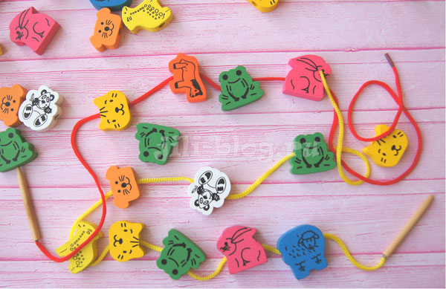
Об этой игре ранее я уже рассказывала здесь. Но, думаю, совсем не упомянуть в данной статье шнуровку как-то неправильно, т.к. это одна из самых популярных игр для развития мелкой моторики.
Чтобы разнообразить ваши игры со шнуровкой вы также можете использовать макароны.
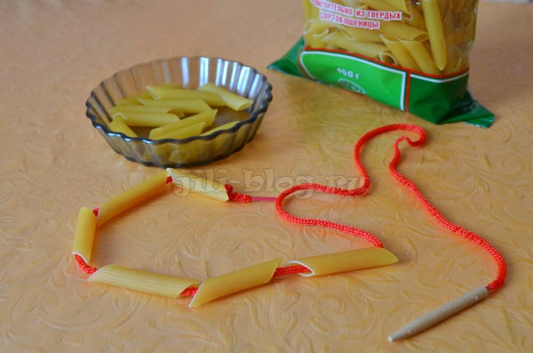

8. Осваивать другие игрушки на развитие мелкой моторики
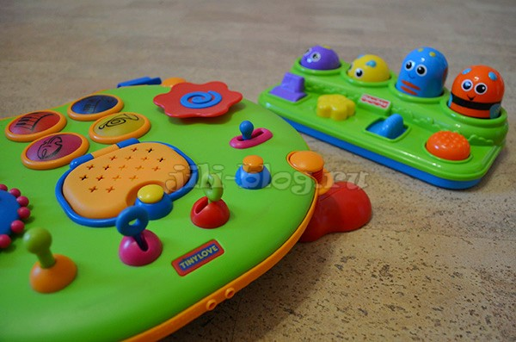
В магазинах также можно найти множество разнообразных игрушек, развивающих центров, которые способствуют развитию мелкой моторики. На таких игрушках, как правило, множество разнообразных кнопочек и крутилок-вертелок. Игрушки как нельзя лучше подходят годовалым деткам.
И помните! Все занятия с мелкими предметами обязательно должны проводиться под наблюдением взрослых, чтобы малыш не засунул в рот или нос какую-нибудь мелкую деталь. После занятий обязательно убирайте мелкие предметы из зоны досягаемости малыша.

